Ingegneria di Internet e Web – A.A. 2018/19

Progetto B: trasferimento file su UDP

Marco Paesano (0175163)
Ingegneria Informatica

Indice

- Requisiti del progetto_____________________________________________3
- Descrizione dell’architettura del sistema e delle scelte progettuali__________4
- Descrizione dell’implementazione
- Descrizione delle limitazioni riscontrate
- Piattaforma utilizzata per lo sviluppo ed il testing
- Esempi di funzionamento
- Valutazione delle prestazioni al variare dei parametri
- Manuale per l’installazione, la configurazione e l’esecuzione del sistema

Requisiti del progetto

Lo scopo del progetto è quello di implementare in linguaggio C POSIX un’applicazione client-server per il trasferimento di file che impieghi il servizio di rete senza connessione, ovvero che utilizzi UDP come protocollo di trasporto.

Tra i requisiti dell’applicazione vi sono:
- connessione client-server senza autenticazione
- un comando list per la visualizzazione sul client dei file disponibili sul server
- un comando get per il download di un file dal server
- un comando put per l’upload di un file sul server
- il trasferimento affidabile dei file

La trasmissione affidabile dei file deve avvenire utilizzando il protocollo selective repeat con finestra di spedizione N.

La durata dei timeout per la ritrasmissione devono poter essere fissi o, a scelta dell’utente, adattivi e calcolati dinamicamente in base all’evoluzione dei ritardi di rete.

La perdita dei messaggi in rete deve essere simulata assumendo che il mittente scarti un messaggio con probabilità P.

La comunicazione tra client e server deve avvenire tramite messaggi di comando, inviati dal client verso il server per la richiesta di un servizio, e messaggi di risposta, inviati dal server verso il client come risposta ad una richiesta.

Descrizione dell’architettura del sistema e delle scelte progettuali

Il protocollo UDP è non orientato alla connessione e non fornisce un servizio di trasferimento dati affidabile, quindi è stato necessario implementare questi servizi a livello applicativo.

Descrizione dell’implementazione

Il sistema è composto da due programmi, un client e un server, che condividono alcune funzioni e strutture.

Il client è stato implementato come un programma a singolo processo, multithreaded.

Descrizione delle limitazioni riscontrate

Piattaforma utilizzata per lo sviluppo ed il testing

- OS: Fedora 31, Kernel Linux 5.6.11
- IDE: Vim + KDEDevelop
- Architettura hardware: 4x Intel Core i5-3320M @ 2.60GHz

Esempi di funzionamento

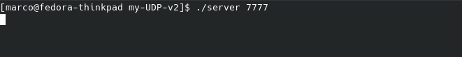
- Esecuzione del server (in attesa di ricevere un messaggio di SYN)

- Esecuzione del client (invio del SYN e ricezione del SYN-ACK)
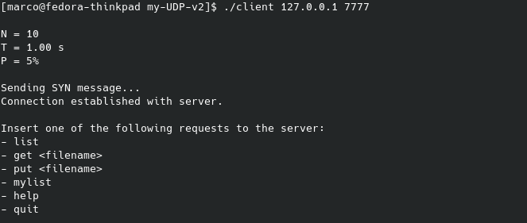
- Connessione avvenuta con successo (lato server)

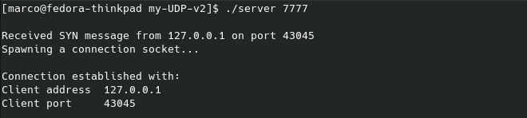

- Comando list

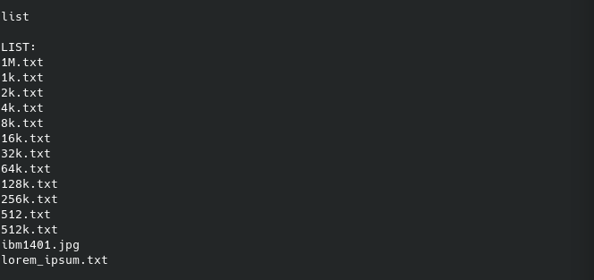
- Comando get
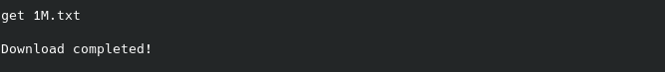
- Comando put
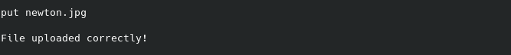
- Comando mylist

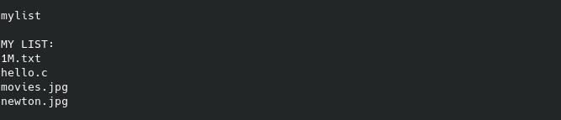

- Comando get per un file inesistente

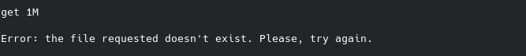
- Comando put per un file inesistente

- Comando quit (lato client)

- Comando quit (lato server)

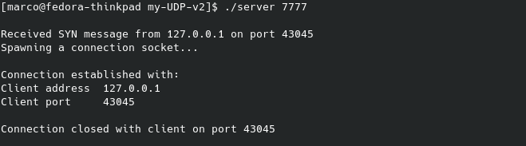

Valutazione delle prestazioni al variare dei parametri

Le prestazioni sono state valutate in termini di tempo trascorso tra l’invio di una richiesta al server e la ricezione dell’ultimo messaggio che completa la transazione.
Per la misurazione dei tempi è stata usata la funzione clock_gettime della libreria time. In tutti i casi si è utilizzata una dimensione del payload trasportato da ogni pacchetto pari a 512 bytes e una dimensione del file da trasmettere pari a 512KB.

Prestazioni nel caso di timeout fisso (comando get)
- P = 0%

Come immaginabile, l’andamento nel caso di P = 0% non dipende strettamente dal valore del timeout, visto che non c’è perdita di pacchetti, ma piuttosto dall’ampiezza della finestra e, per via della sua implementazione, dal particolare scheduling dei threads.

- P = 1%

Nel caso P = 1% la dipendenza dal valore di timeout non è ancora particolarmente marcata, tranne che nel caso peggiore (T=1, N=1000) in cui il tempo registrato ha superato i 100 secondi.
Da notare che, come ci si aspetterebbe, una finestra più ampia e compresa tra 10 e 100 circa, permette di avere le prestazioni migliori.

- P = 5%

Nel caso P = 5% diventa ancora più evidente che una finestra di ampiezza moderatamente grande (~100) fornisce le prestazioni migliori, andando poi a peggiorare nuovamente al suo aumentare.

- P = 10%

Nel caso P = 10% migliorano le prestazioni anche dei casi con ampiezza della finestra particolarmente grande, ma il caso migliore rimane ancora quello con finestra pari a circa 100.

- P = 20%

Con P = 20% i tempi per N < 10 diventano particolarmente alti e migliorano ulteriormente i tempi per N > 100, tranne che nel caso T = 1s, perché chiaramente le ritrasmissioni avvengono più lentamente rispetto ai test effettuati con T minore.

- P = 40%

Per P = 40% è evidente come l’uso di N < 10 diventi assolutamente proibitivo. Le prestazioni migliori si hanno per valori di N compresi tra 100 e 1000 indipendentemente dal valore di T.

- P = 60%

L’andamento nel caso P = 60% è pressoché identico a quello per P = 40% ma con prestazioni chiaramente peggiori per ogni valore di T.

Prestazioni nel caso di timeout adattivo (comando get)
Per ogni test si è utilizzato un valore iniziale di T = 1s.

• P = 0%

Con timer adattivo e senza perdita di pacchetti le prestazioni non si discostano molto da quelle avute con timer fisso.

- P = 1%

A differenza del test effettuato con timeout fisso, qui le prestazioni migliori le si hanno ancora una volta con valori di N bassi.
- P = 5%

- P = 10%

- P = 20%

- P = 40%

- P = 60%

Manuale per l’installazione, la configurazione e l’esecuzione del sistema

Il codice sorgente e gli header dell’applicazione sono contenuti nella cartella
my-UDP. Nel seguito si assumerà che i comandi utilizzati siano eseguiti nella directory del progetto.

Configurazione

Se si vogliono configurare i parametri del protocollo, in particolare i valori di T, N e P, è necessario modificarli manualmente all’interno dei file sorgente.
In particolare, per modificare il valore del timer fisso T (da notare che corrisponderà anche al valore iniziale del timer adattivo) è necessario modificare il valore di T sia nel file client.c (riga 26) sia nel file server.c (riga 26). Da notare inoltre che il valore massimo di timeout è regolato da MAX_TIMEOUT_INTERVAL che per default è impostato a 2s.
Per modificare i valori di N e P, è necessario andare a modificare manualmente i rispettivi valori nel file myUDP.h (righe 6 e 7).

Compilazione

Se si vuole utilizzare la versione con timeout fissi, il comando da usare sarà:

$ make
Se si vuole utilizzare (sconsigliato) la versione con timeout fissi e la stampa a schermo dei messaggi che illustrano i vari passaggi dell’esecuzione, il comando da usare sarà:

$ make verbose

Se si vuole utilizzare la versione con timeout adattivi, il comando da usare sarà:

$ make adaptive
Se si vuole utilizzare (sconsigliato) la versione con timeout adattivi e la stampa a schermo dei messaggi che illustrano i vari passaggi dell’esecuzione, il comando da usare sarà:

$ make adaptive-verbose

Per eliminare gli eseguibili, il comando da usare sarà:

$ make clean

Esecuzione

Una volta terminata la fase di compilazione, per eseguire l’applicazione è conveniente aprire due diverse istanze di shell, così da poter visualizzare all’evenienza i messaggi del server e del client contemporaneamente.

Nella prima finestra di shell verrà eseguito il server con il comando:

$ ./server <numero di porta arbitrario>

Il numero di porta può essere scelto arbitrariamente nell’intervallo [1024-65535].

Nella seconda finestra di shell verrà eseguito il client con il comando:

$ ./client 127.0.0.1 <numero di porta del server>

Da notare che l’ordine di esecuzione è importante. Se venisse eseguito prima il client chiaramente non riuscirebbe a contattare il server.

Per terminare l’esecuzione, nel caso del client è possibile utilizzare sia il comando quit, che chiude la connessione e dopo 30 secondi termina il processo principale, oppure il segnale SIGINT (ctrl+c). Nel caso del server è necessario utilizzare il segnale SIGINT (ctrl+c).

